BTS Services informatiques aux organisations
Session 2014
DESCRIPTION D’UNE SITUATION PROFESSIONNELLE
Épreuve ponctuelle | Contrôle en cours de formation
PARCOURS SISR | PARCOURS SLAM
NOM et prénom du candidat : GHANDOUR Hassan |  | N° candidat-e : M326080830
Contexte de la situation professionnelle2
Construire l’infrastructure du réseau backbone Maison des Ligues en installant une gestion dynamique des routes sur le réseau. L’infrastructure du réseau Backbone permet l’accès aux services DMZ et Internet pour les sous réseaux Ligues et M2L.
Une solution permettant une haute disponibilité sur le réseau backbone sera implémentée.

Intitulé de la situation professionnelle
Routage OSPF
Période de réalisation : du 03/14 au 04/14 Lieu :
Modalité : Individuelle En équipe
Principale(s) activités(s) concernée(s)3
D1.1 Analyse de la demande
D1.2 Choix d’une solution
D1.3 Mise en production d’un service
D3.2 Installation d’une solution d’infrastructure
D3.3 Tests d’une solution d’infrastructure
Conditions de réalisation3 (ressources fournies, résultats attendus)
Ressources fournies :
- Ressources :
- Cahier des charges technique-Solution d’infrastructure-éléments d’infrastructure à installer
- Schéma de l’infrastructure comprenant les équipements réseau et informatique, les serveurs, le plan d’adressage
- Résultats attendus :
Le réseau est opérationnel - Les clients reçoivent des adresses IP. L’agent OCS se déploie. OCSNG répertorie les configurations de clients - L’utilisateur ouvre la session et accède à une ressource en fonction de ses permissions.
Productions associées
Maquette de la solution d’infrastructure. Commandes Cisco. Fichiers de configurations
Cahier des charges, Document technique de la solution
Batterie de tests
Modalités d’accès aux productions
La commission peut accéder à l'ensemble des productions numériques à disposition à l'emplacement suivant :
ou sur le site ftp du centre de formation accessible à : hassan-bts.webnode.fr moyennant les paramètres de connexion suivants : identifiant : h.ghandour@laposte.net Mot de passe :btssi@2014

Description détaillée de la situation professionnelle
1) Infrastructure réseau
Le réseau backbone est constitué de 2 routeurs Cisco 2611 qui assurent l’accès des ligues aux ressources informatiques (BDD, messagerie, Internet, stockage) et l’accès DMZ et d’un commutateur routeur pour relier le réseau M2L à l’infrastructure.
Pour la maquette on utilisera un commutateur de type 29xx pour les sous réseaux des ligues (2 sous réseaux), pour les sous réseaux M2L (2 sous réseaux) et pour le sous réseau DMZ.

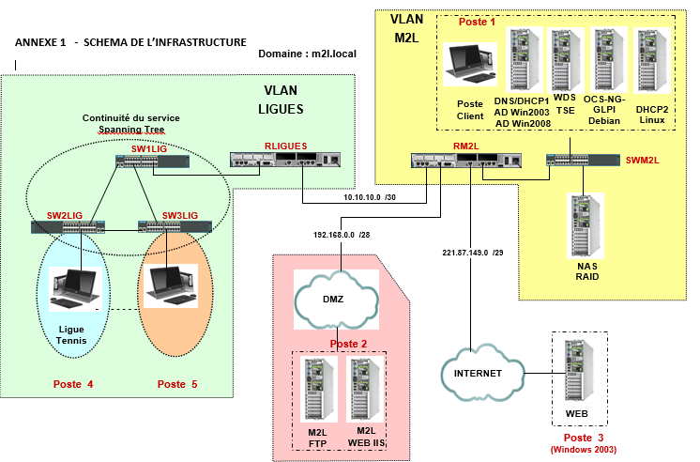
2) Cahier des charges
Le routage doit faire en sorte que le trafic entre ligues, M2L et Internet soit le plus rapide possible. Il doit permettre le service d’accès à Internet ainsi que le routage du trafic de gestion.
Le réseau backbone doit assurer une disponibilité maximum du service même en cas de rupture d’un lien dans la chaîne de transmission.

3) Déroulement de la mise en œuvre
La réalisation se fait en plusieurs étapes :
- Planification et mise en place du réseau (sur une structure de VLAN)
- Câblage (brassage) des trois routeurs, routeur Ligues, routeur M2L et routeur DMZ
Routeur Ligues : Il doit accueillir le Switch qui acheminera les Vlan des ligues
Routeur M2L : Il doit accueillir le Switch qui acheminera les Vlan M2L
Routeur DMZ : qui servira de passerelle sécurisée vers l’internet et les réseaux externes.
- Configuration des Routeurs avec l’activation et la configuration d’un routage OSPF instance 1
- Vérification des tables de routage sur chaque routeur

